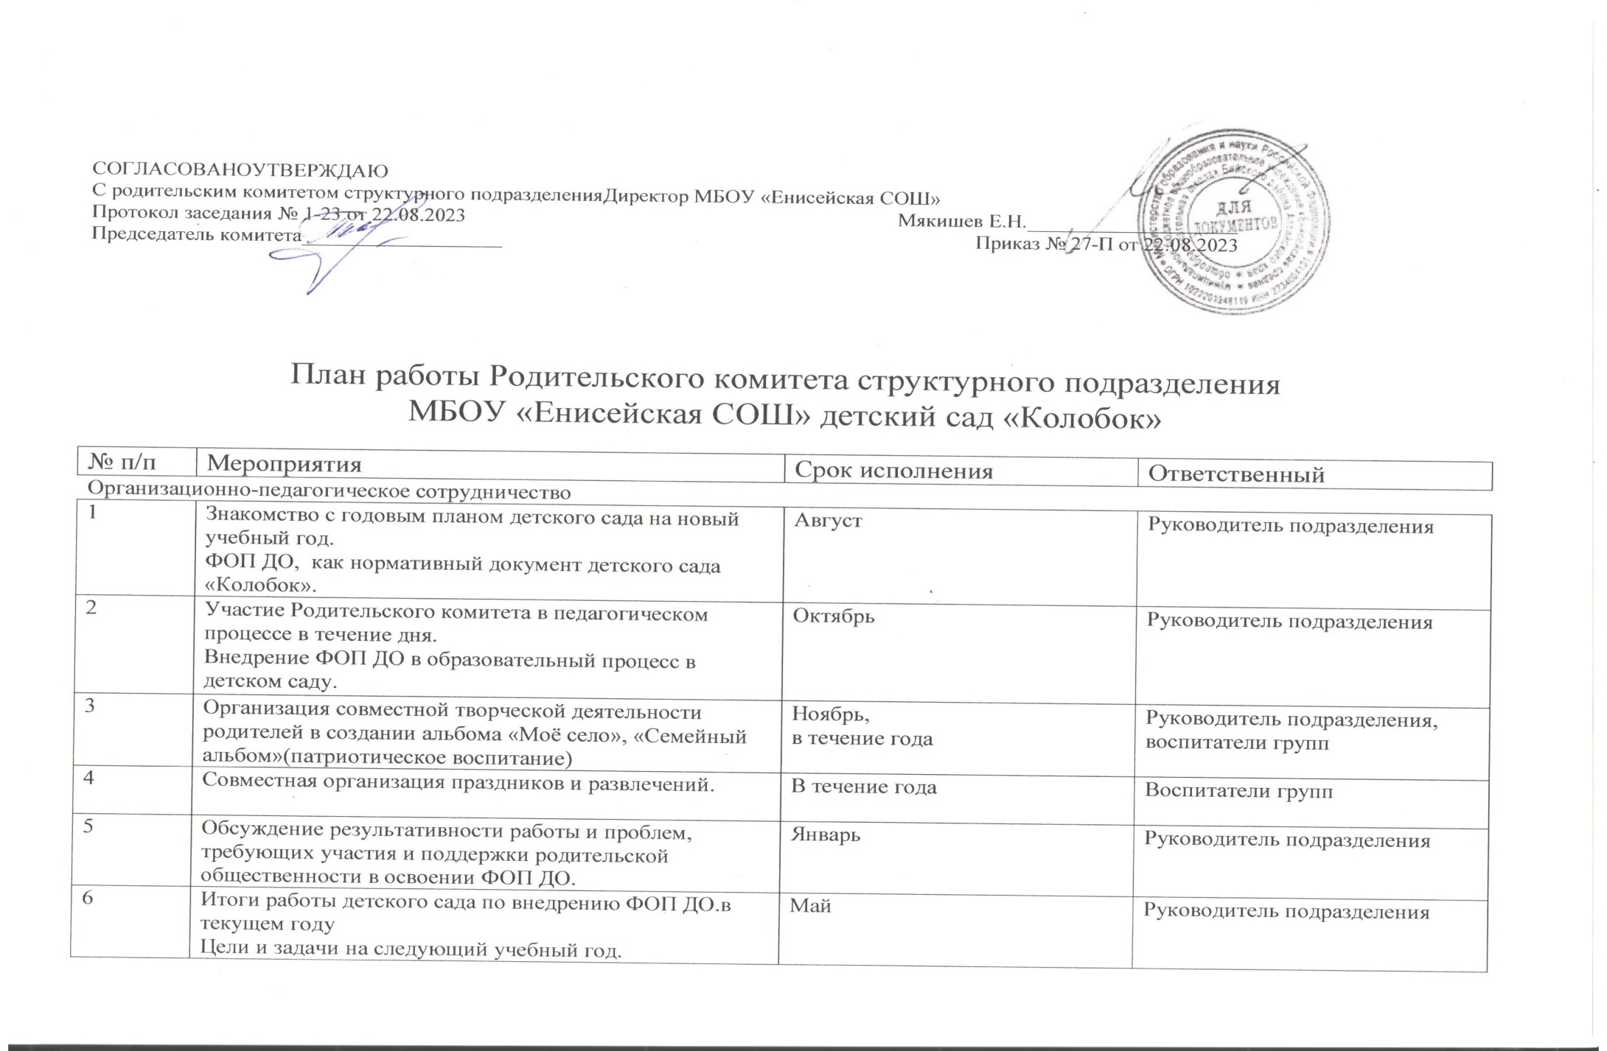 Работа хозяйственной комиссии

|  |  |  |  |
| --- | --- | --- | --- |
| 1 | Работа с годовым планом структурного подразделения, сметой расходования средств, предусмотренной сметой | Август | Руководитель подразделения |
| 2 | Совместное приобретение игрушек и развивающих игр, художественной литературы для всех возрастных групп в соответствии с требованиями ФОП ДО. | В течение года | Родители,  руководитель подразделения,  воспитатели групп |
| 3 | Организация питания в детском саду.  Осуществление контроля за работой пищеблока:  --закладка продуктов,  --выход и выдача готового блюда,  --хранение продуктов,  --сервировка стола,  -- качество приготовления пищи. | В течение года | Руководитель подразделения, завхоз |
| 4 | Организация осеннего, весеннего субботника по благоустройству территории детского сада:  --посадка цветов на клумбе,  -- сбор семян на детских огородах и цветниках | Май  Октябрь | Завхоз |
| 5 | Помощь в обновлении физкультурной площадки на участке ДОУ | Апрель | Завхоз |
| 6 | Контроль своевременности оплаты за содержание детей в детском саду | В течение года | Гл. бухгалтер |